ΚΑΤΑΣΚΕΥΗ ΜΙΚΡΟΜΕΤΡΙΚΗΣ ΚΙΝΗΣΗΣ ΣΤΟ ΠΟΔΙ ΤΟΥ ΤΡΙΠΟΔΑ ΤΗΣ EQ6
Η συγκεκριμένη ΕQ6 που χρησιμοποιώ από κατασκευής παρουσίασε ελάττωμα στην βίδα ανύψωσης του άξονα της ορθής αναφοράς. Ήταν μισό χιλιοστό λεπτότερη από αυτό το οποίο έπρεπε να είναι. Το πάχος της αντί να είναι 9, 95 χιλιοστά ήταν 9,4 χιλιοστά. Αυτό είχε ως αποτέλεσμα η βίδα να έχει πολύ <<τζόγο>> και το σπείρωμα της αρσενικιάς βίδας μόλις να πιάνει στην θηλύκια, με αποτέλεσμα μέχρι αυτό να γίνει αντιληπτό από τον χρήστη, με λίγες μόνο πολικές ευθυγραμμίσεις να υποστεί φθορά τεράστια η θηλυκή βόλτα στο σώμα της στήριξης.
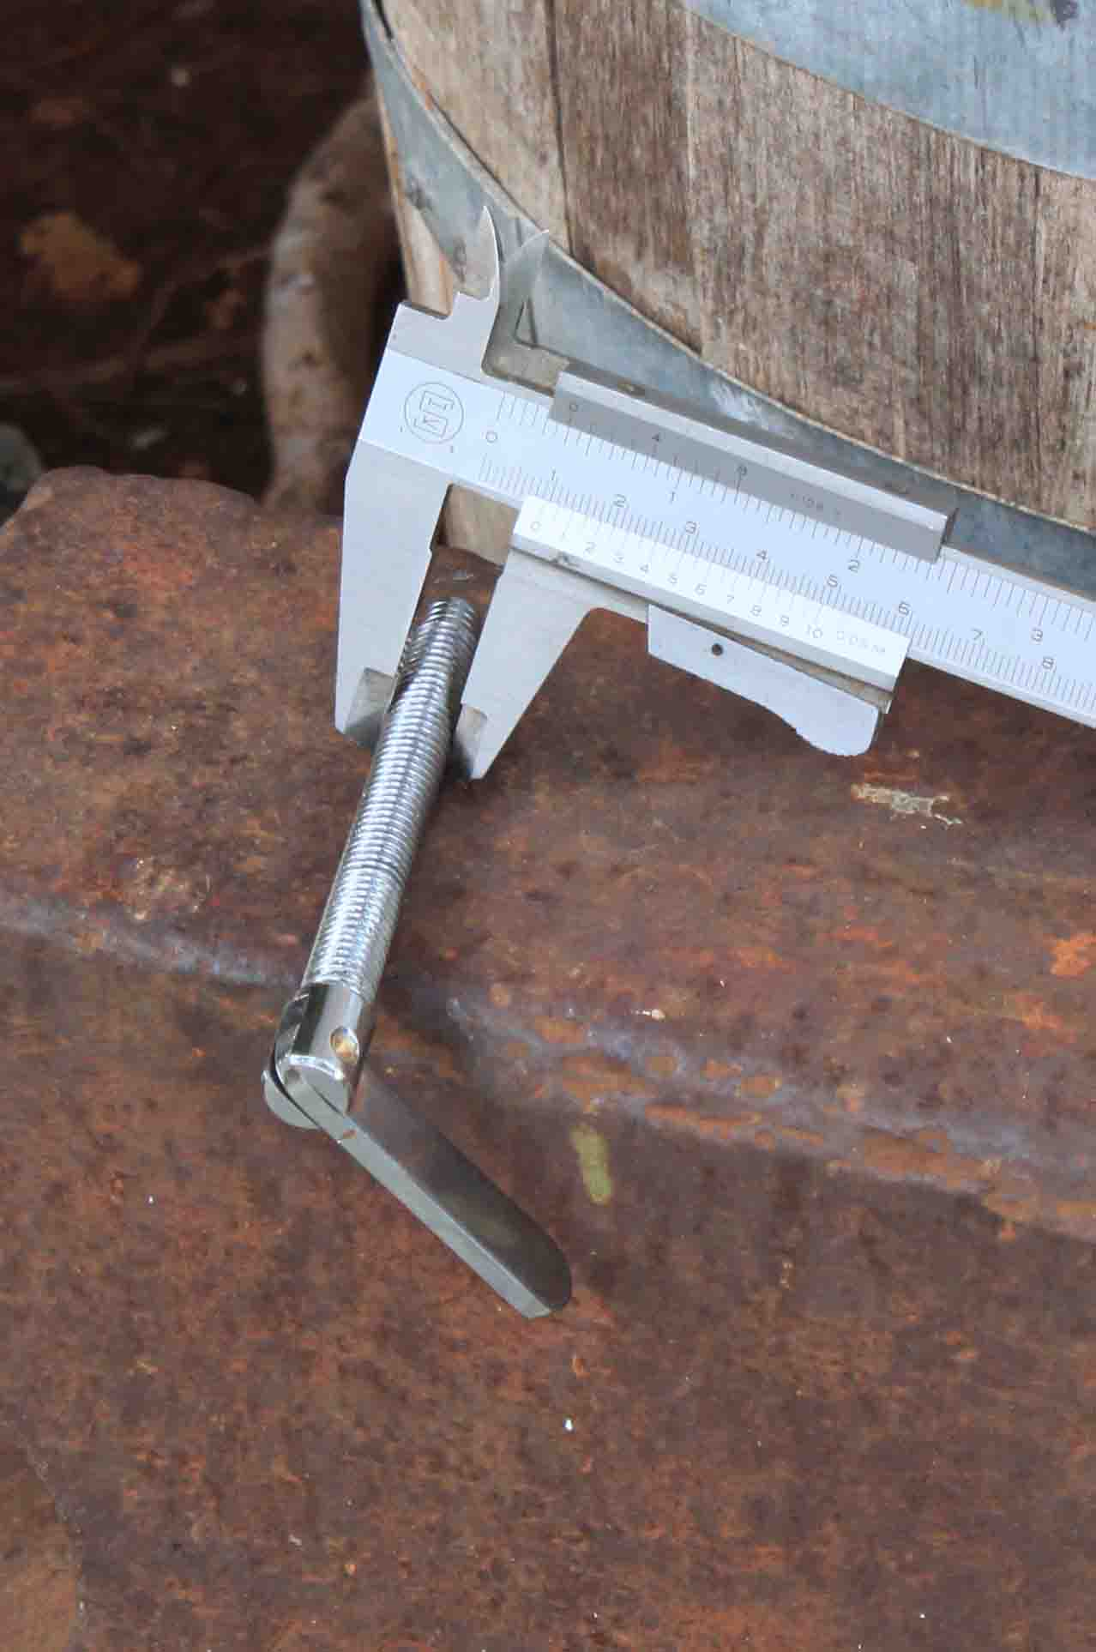
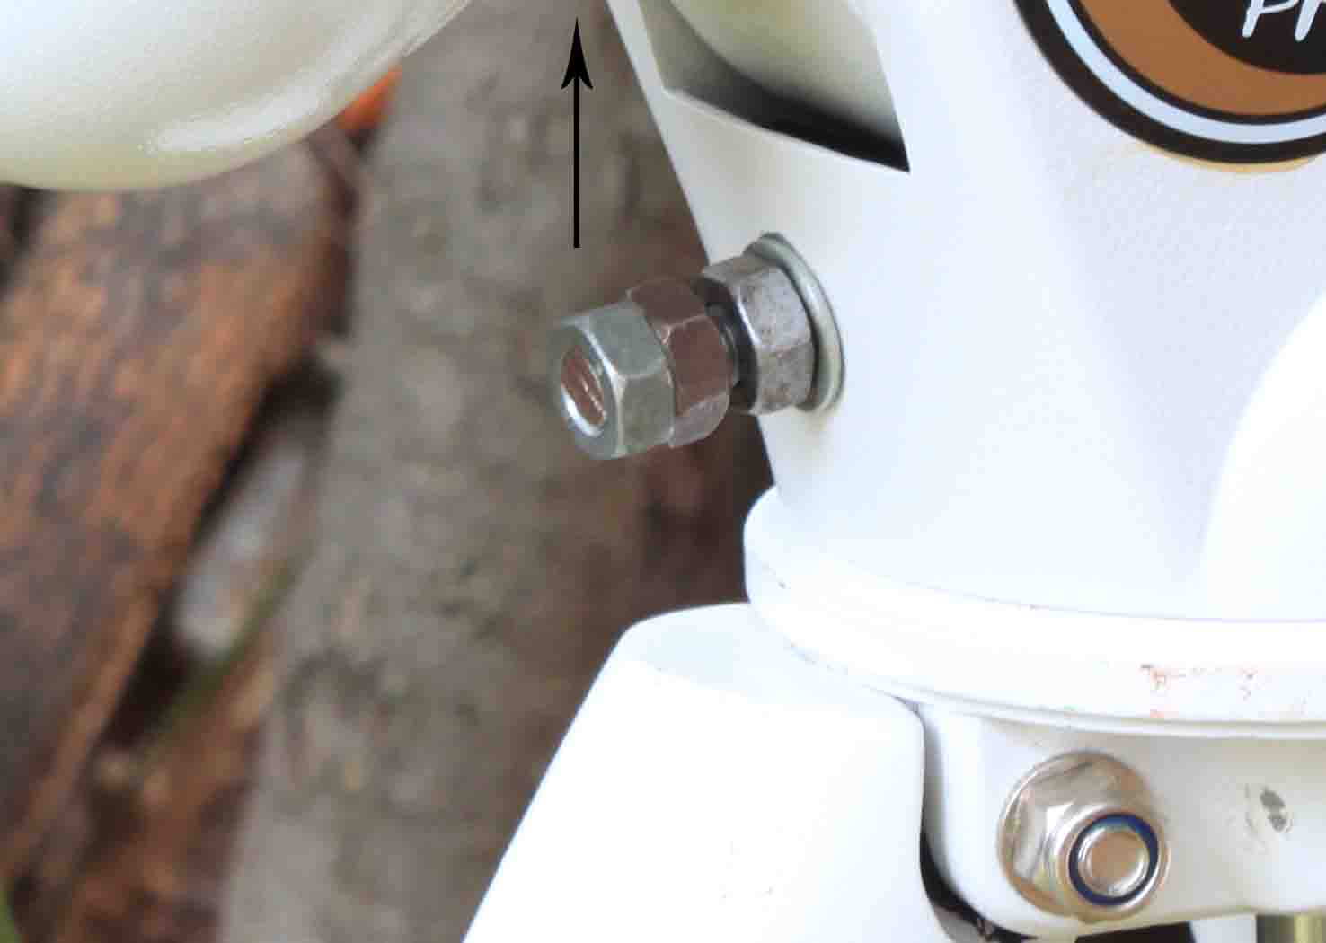
Το πρόβλημα το αντιμετώπισα αλλάζοντας την βίδα με μία βίδα του μέτρου με ακριβή διάμετρο 9,8 χιλιοστά που είναι οι διεθνείς προδιαγραφές για κατασκευές με μεγάλες ανοχές. Αυτή δούλεψε ικανοποιητικά για αρκετό χρόνο. Όμως μετά από κάποιο χρόνο παρατήρησα δυσκολίες στην πολική ευθυγράμμιση. Ποτέ μου δεν την επέτυχενα, τα δε αστέρια στις φωτογραφίες για φαινομενικά ανεξήγητους λόγους παρουσίαζαν γραμμές .Κάποια στιγμή και ενώ έκανα αστροφωτογράφιση είδα το άστρο παρακολούθησης μέσα από το προσοφθάλμιο με το φωτεινό σταυρόνημα ξαφνικά να κινείτε ανεξέλικτα. Στην αρχή νόμισα ότι δεν είχα σφίξει καλά τις βίδες στο τρίποδο, και από το βάρος βούλιαζε. Τα έλεγξα και ξανά τα έσφιξα. Ξανά έκανα πολική ευθυγράμμιση και άρχισα από την αρχή την φωτογράφιση. Μετά από λίγο πάλι έγινε το ίδιο. Όλη η στήριξη από το βάρος κρέμαγε κάτω. Κάτι γινόταν με αυτή την βίδα. Τι όμως; Την άλλη μέρα το πρωί την έστησα χωρίς το τηλεσκόπιο και τα αντίβαρα. Κάποια στιγμή την έπιασα από την δοκό των αντίβαρων και την πίεσα προς τα κάτω. Την ένοιωσα να είναι μαλακή λέτε και όλη η στήριξη ήταν κατασκευασμένη από πλαστελίνη. Έσπρωχνα το μπαστούνι των βαριδιών και αυτό κατέβαινε λήγω. Και τότε παρατήρησα ότι το πίσω μέρος της βίδας ανυψωνόταν όπως το μαύρο βελάκι στην φωτογραφία. Η τρύπα πάνω στο αλουμίνιο είχε φαρδύνει κι άλλο και είχε αποκτήσει τζόγο και αυτή η βίδα. Τότε έβαλα και το κόντρα παξιμάδι με την ροδέλα που βλέπετε στην φωτογραφία. Το πρόβλημα της βυθίσεως λύθηκε (ευτυχώς) και μάλιστα με ανέλπιδα καλά αποτελέσματα. Η στήριξη με αυτό το παξιμάδι θα έλεγα ότι έγινε τέλεια από άποψη σταθερότητας. Όμως πως θα κάνω τώρα πολική ευθυγράμμιση; Ολοφάνερο είναι ότι αν χρησιμοποιώ αυτή τη βίδα σύντομα η στήριξη θα χαλάσει. Στην αρχή ανέβαζα και κατέβαζα το πίσω πόδι του τρίποδα με το χέρι. Έως ότου απηύδησα και έφτιαξα αυτό που βλέπετε στην φωτογραφία και σωθικά. Είναι απίστευτη η ευκολία και ο έλεγχος που έχω με αυτό το απλό εξάρτημα. Ο έλεγχος τις κίνησης καθ’ ύψος για την σκόπευση του πολικού είναι τέλειος.

. 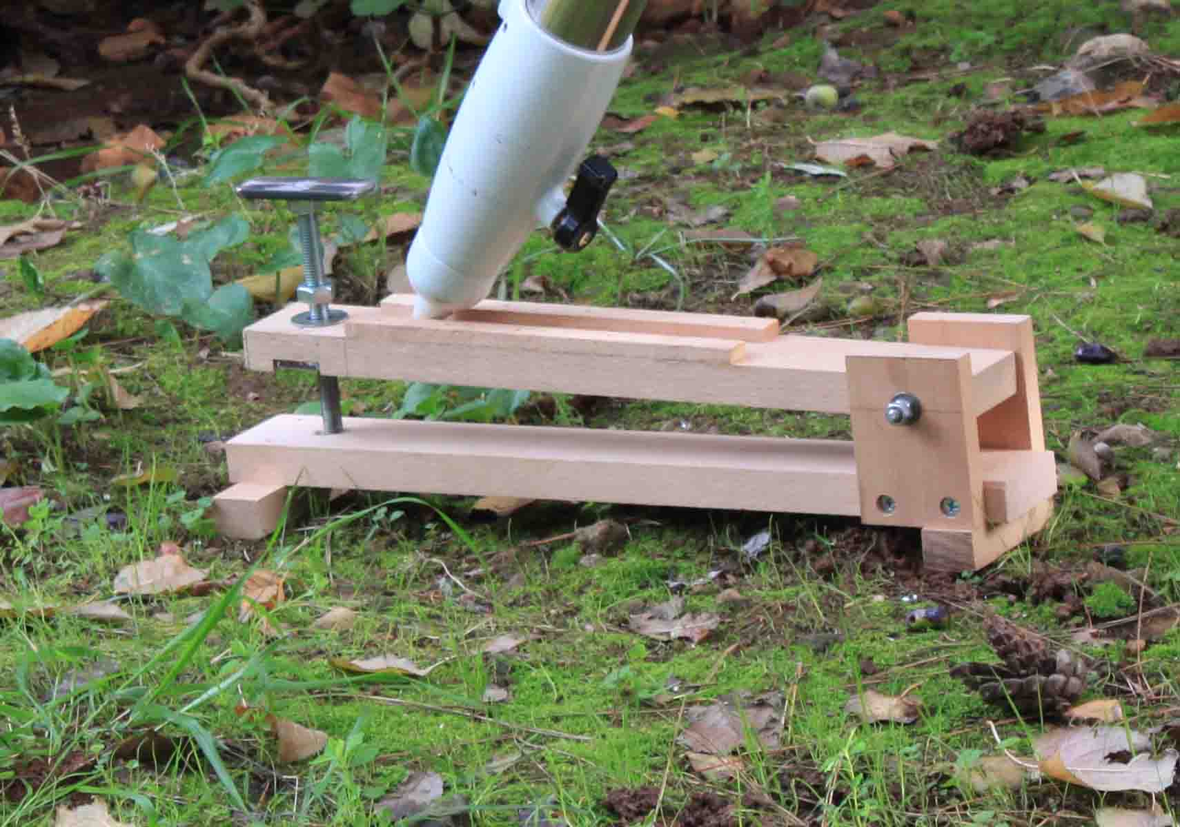
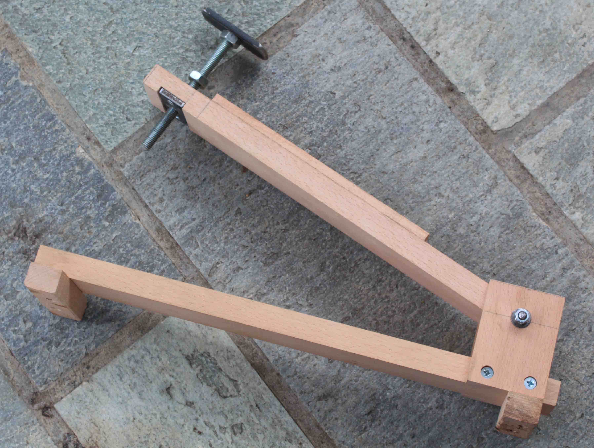Εικόνα 2.
Και μόνο οι εικόνες από μόνες τους δίνουν την πληροφορία του πως είναι κατασκευασμένο αυτό το εξάρτημα. Λειτουργεί σαν ένας μακρύς μεντεσές και αποτελείτε από δύο ξύλα με διαστάσεις 42Χ5Χ2 εκατοστά του μέτρου. Σε αυτές τις διαστάσεις κάνει το οποιοδήποτε ξύλο, καλό όμως είναι να προτιμηθούν σκληρά ξύλα. (Οξιά δρυς κλπ. Αυτά είναι από άγρια Ελληνική οξιά).
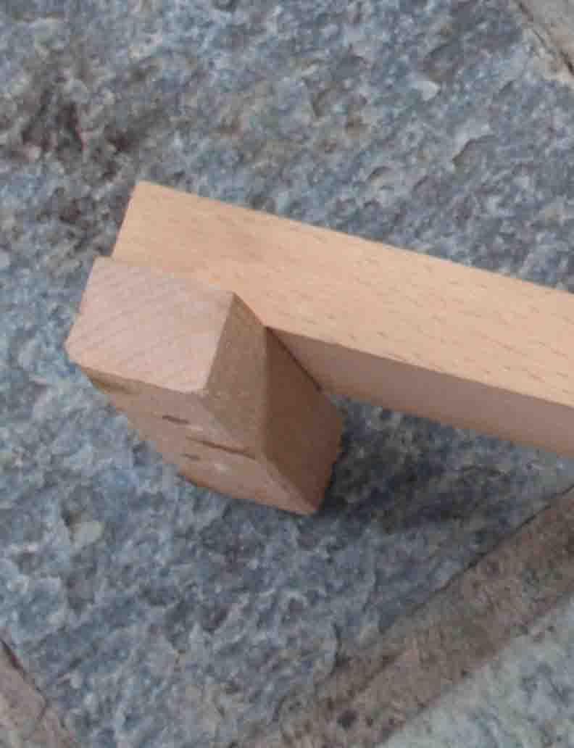
Στο κάτω έχουν προστεθεί και δύο πηχάκια για πόδια.
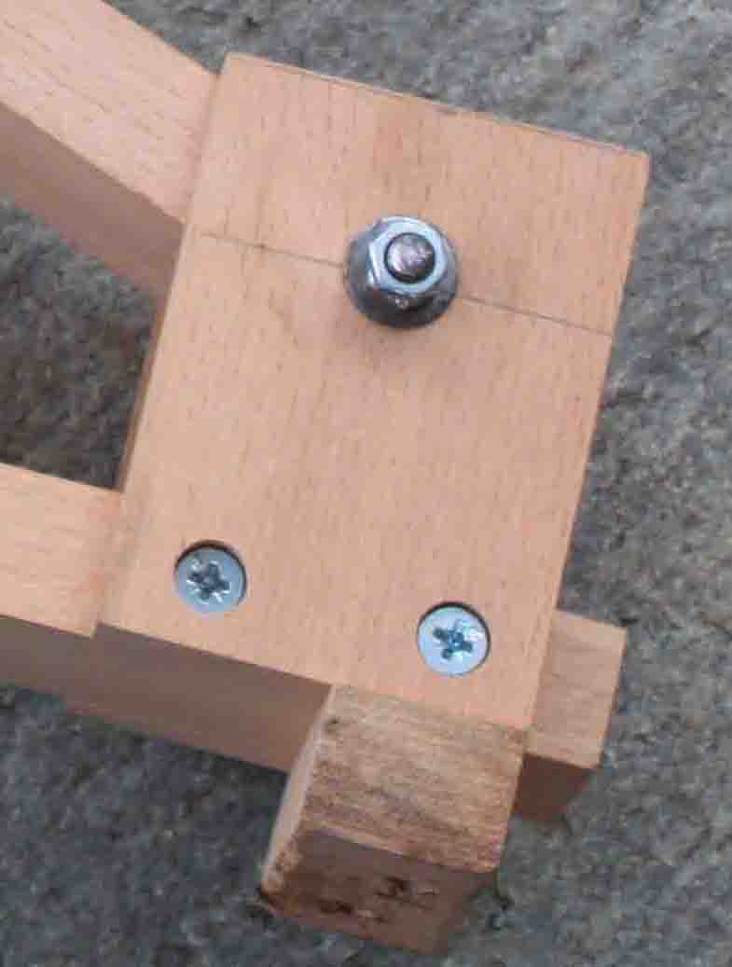
Στο μπροστινή μέρος προσαρμόστηκαν άλλα δύο ξυλάκια με τις δύο ξυλόβιδες που βλέπεται. Στο πάνω μέρος ανοίχτηκε τρύπα με διάμετρο 6 χιλιοστά. Εκεί που βλέπετε τα παξιμάδια. Στο επάνω ξύλο ανοίχτηκε τρύπα 6 χιλιοστά και πέρασα ένα κομμάτι από βίδα του μέτρου με πάχος 6 χιλιοστά. Έτοιμος ο μεντεσές. Τώρα τα ξύλα μπορούν να ανοίγουν και να κλείνουν.
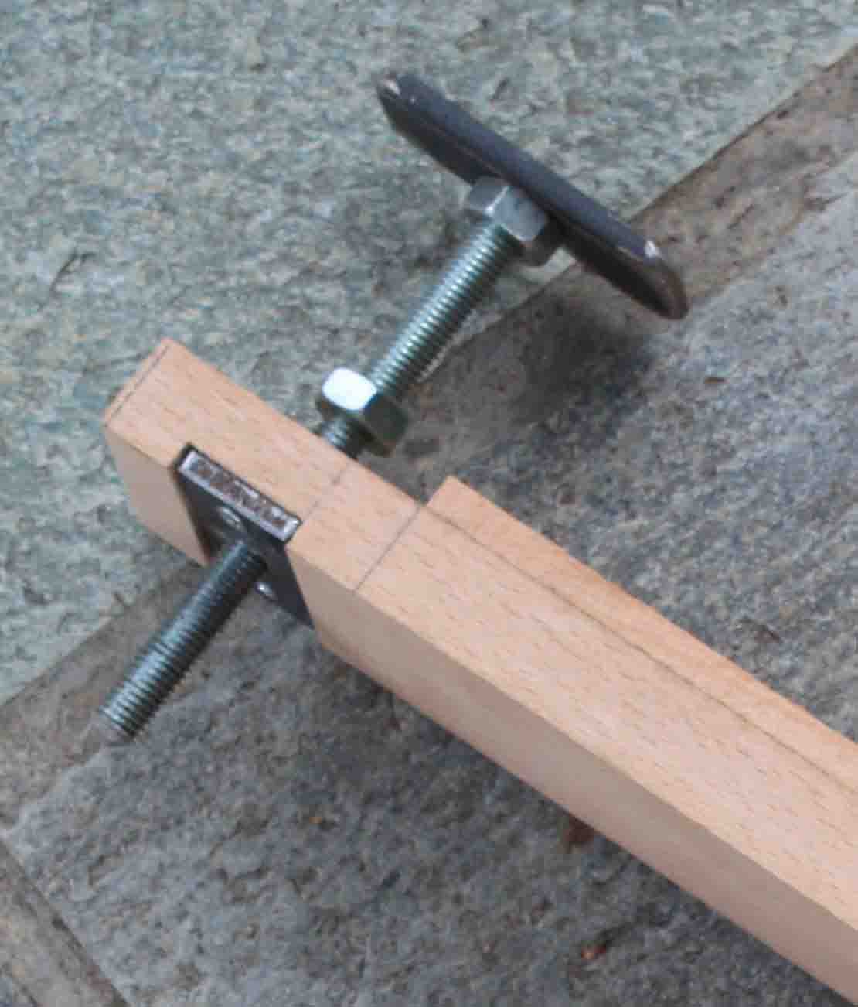
Στο πίσω μέρος του επάνου ξύλου προσαρμόζουμε ένα κομμάτι από σιδερένιο λαμάκι με διαστάσεις 50Χ25Χ5 χιλιοστά. Προηγούμενος έχουμε ανοίξει μία τρύπα με 8,5 χιλιοστά τρυπάνι και μετά με κολαούζο των 10 χιλιοστών βόλτα για να βιδώνει η βίδα που βλέπετε.

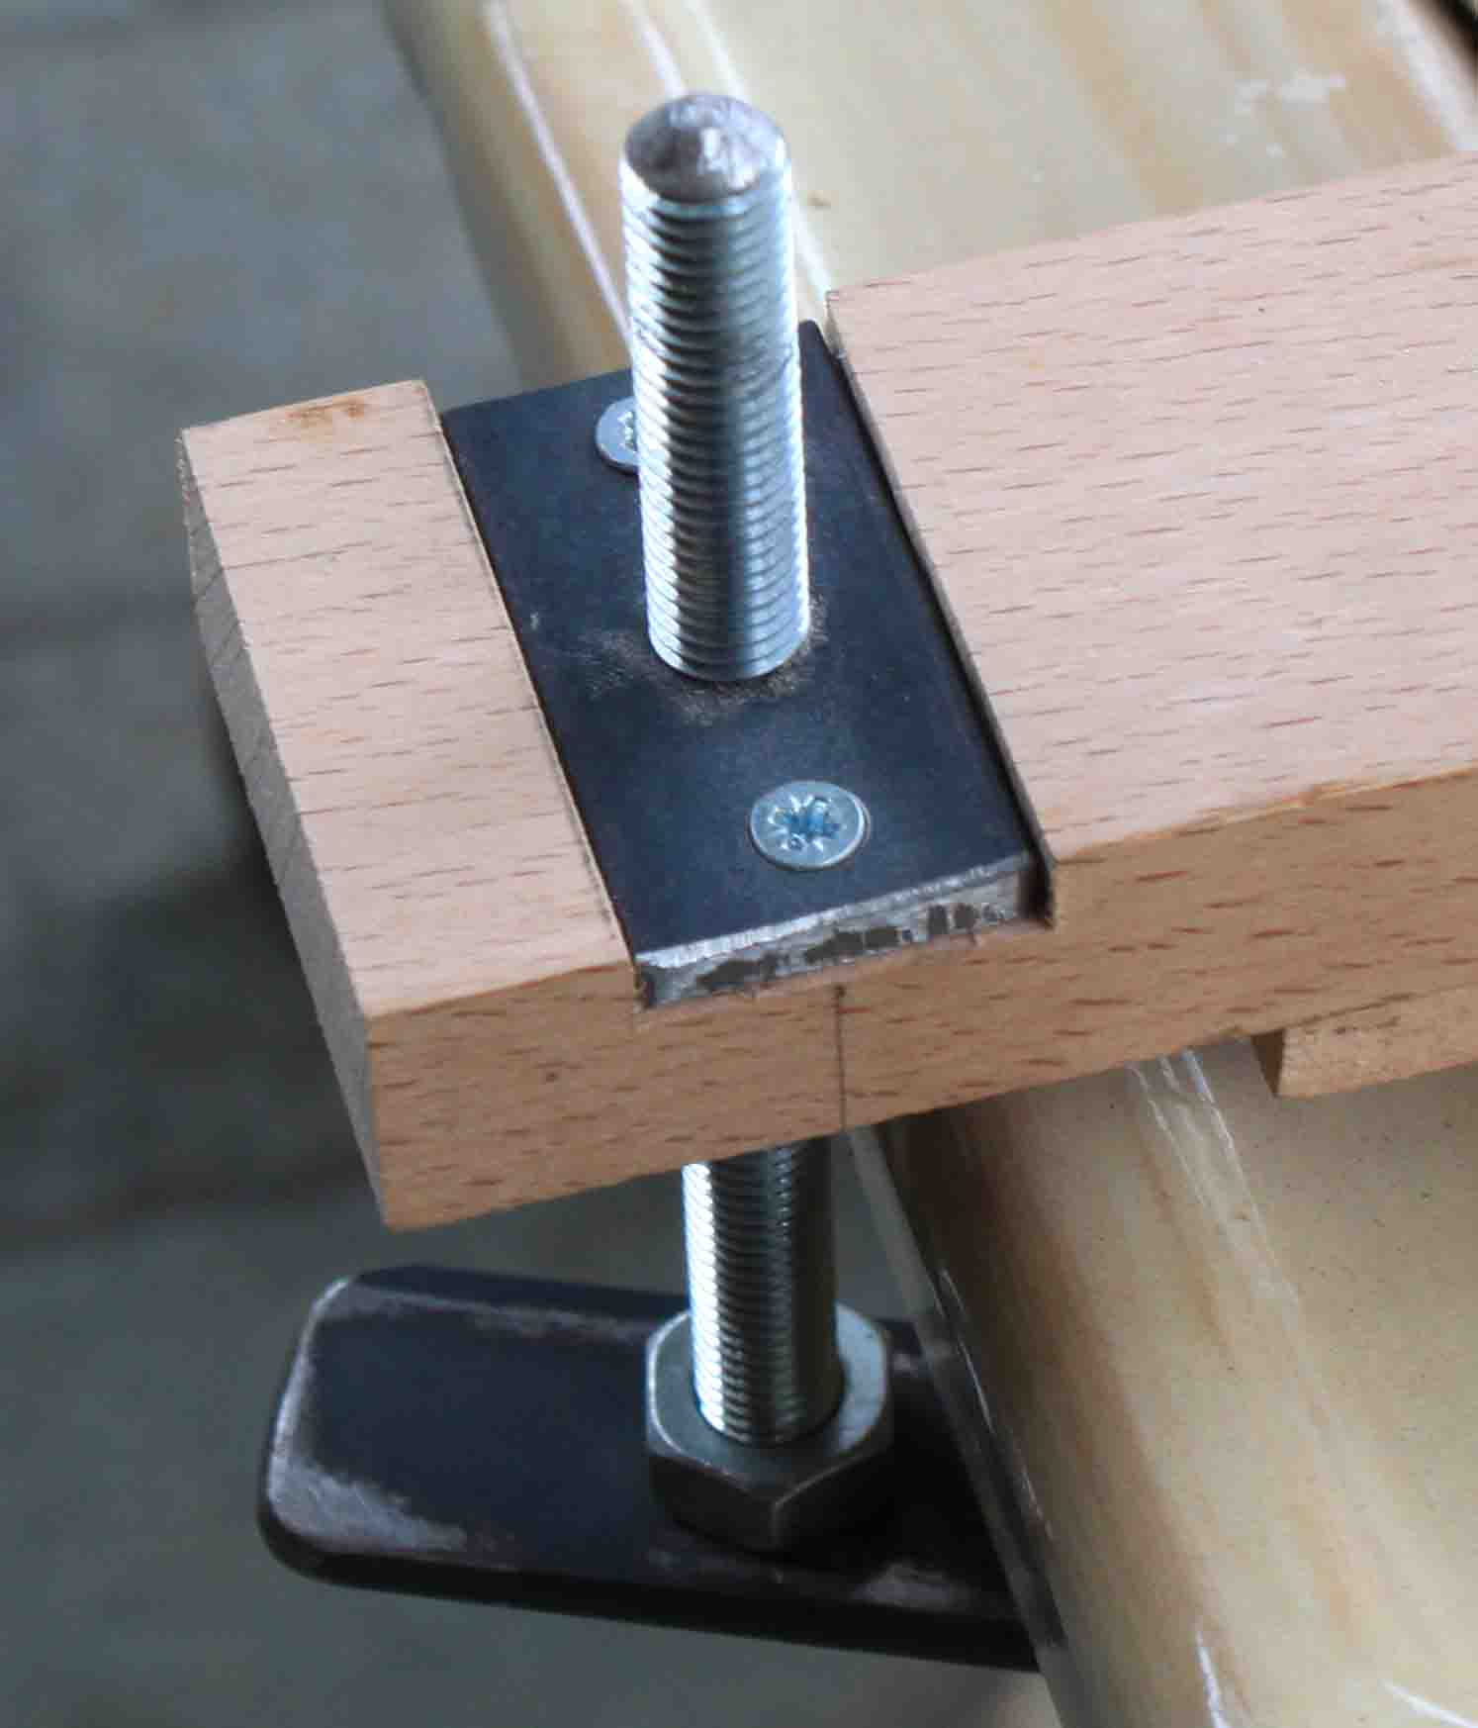
Εδώ φαίνετε καλύτερα πως είναι φτιαγμένο και προσαρμοσμένο. Αν δεν μπορείτε και δεν έχετε τα μέσα να φτιάξετε αυτό το φάγωμα στο ξύλο για να χωνεύει μέσα το λαμάκι, δεν πειράζει. Αρκούν αυτές οι δύο ξυλόβιδες για να το κρατάνε στην θέση του.
Τώρα η βίδα είναι φτιαγμένη από ένα κομμάτι βίδας του μέτρου και το χερούλι που την περιστρέφουμε από ένα άλλο κομμάτι από το λαμάκι των 25 χιλιοστών φαρδύ και 5 χιλιοστά πάχος. Άνοιξα και σε αυτό το κομμάτι τρύπα 8,5 χιλιοστά και πάλι με το κολαούζο των 10 χιλιοστών βόλτα. Ἐτσι βίδωσα το λαμάκι στην βόλτα και σταθεροποίησα την θέση του με το κόντρα παξιμάδι που βλέπετε.
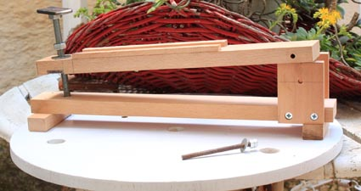 Η μακριά 6 χιλιοστά βίδα περνά μέσα από αυτές τις τρύπες.
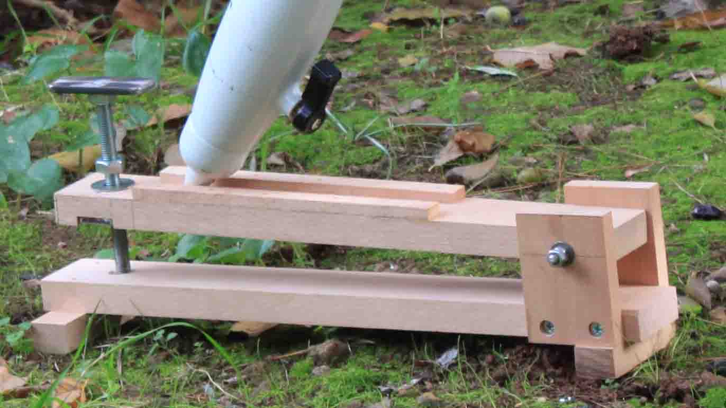
Και τέλος για λόγους ασφαλείας έβαλα αυτά τα δύο ξυλάκια, ούτως ώστε αν φάει καμιά κλοτσά νυχτιάτικα, να μην πέσει κάτω το πόδι από το τρίποδο.
Με το ένα μάτι στο προσοφθάλμιο της πολικής διόπτρας βλέπω τον πολικό. Όταν βιδώνω ο μεντεσές ανοίγει και σηκώνει το πόδι. Όταν ξεβιδώνω ο μεντεσές κλείνει και κατεβάζει το πόδι από το τρίποδο. Η κίνηση είναι τέλια. Το άστρο κυλά γλυκά χωρείς να σκαλώνει η να μαγκώνει. Ένα παξιμάδι το οποίο βλέπετε μετέωρο στην μέση της διαδρομής το έβαλα ως κόντρα παξιμάδι όταν γίνει η πολική ευθυγράμμισε για να εξαλείψω τον τζόγο της βίδας για περισσότερη σταθερότητα. Αποδείχτηκε άχρηστο. Αν προσέξετε η μύτη από την βόλτα μπαίνει σε ένα λακκάκι στο κάτω ξύλο. Αυτό είναι αρκετό. Η σταθερότητα είναι τέλια. Το όλο σύστημα συμπεριφέρεται σαν το τρίποδο με όλα του τα πόδια να ακουμπά κατευθείαν στο χώμα. Το μόνο που θέλει προσοχή είναι κατά την τοποθέτησή του στο έδαφος να μην υπάρχει κάποια πέτρα που να εξέχει κάπου ανάμεσα στα δύο ακριανά ξυλάκια που είναι τα πέλματα του. Το βάρος πρέπει να ακουμπά πάνω τους. Τότε γίνετε σταθερό σα βράχος.

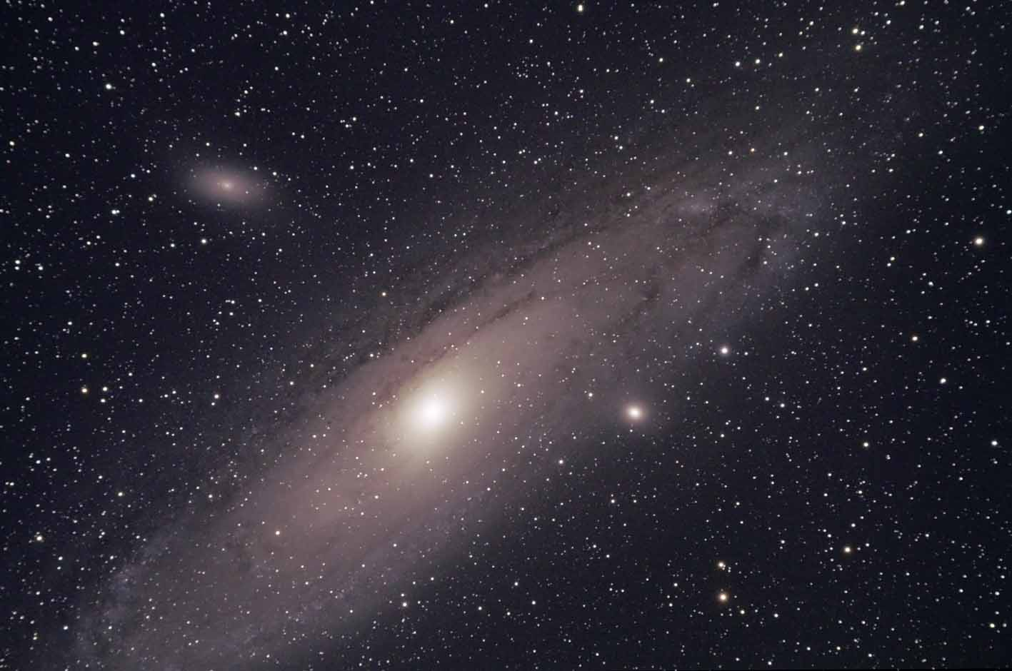
Τρείς 10λεπτες.

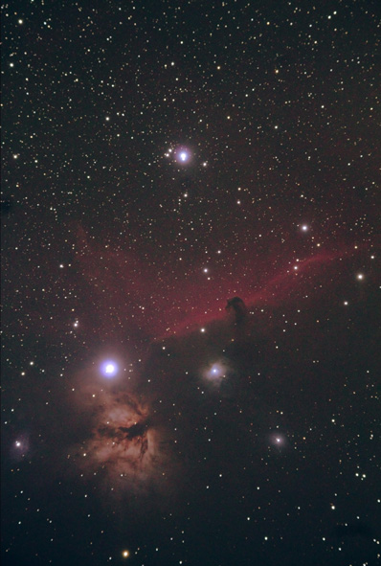
Τέσσερεις 10λεπτες.
Οι όποιες αστρικές ιχνογραμμές που έχουν αυτές οι δύο φωτογραφίες προέρχονται επειδή δεν έχω φακό για να διορθώσω την καμπυλότητα του πεδίου,

